|  |
| --- |
| **SVEUČILIŠTE U SPLITU**  **FAKULTET GRAĐEVINARSTVA, ARHITEKTURE I GEODEZIJE** |
| **DIPLOMSKI RAD** |
| Ime i prezime |
| Split, godina. |

|  |
| --- |
| SVEUČILIŠTE U SPLITU  FAKULTET GRAĐEVINARSTVA, ARHITEKTURE I GEODEZIJE |
| Ime i prezime |
| Naslov |
| Diplomski rad |
| Split, godina. |

|  |  |  |
| --- | --- | --- |
| FGAG logotip - 0 (znak) | SVEUČILIŠTE U SPLITU  FAKULTET GRAĐEVINARSTVA,  ARHITEKTURE I GEODEZIJE | UNIVERSITY OF SPLIT  FACULTY OF CIVIL ENGINEERING,  ARCHITECTURE AND GEODESY |

STUDIJ: SVEUČILIŠNI DIPLOMSKI STUDIJ GRAĐEVINARSTVO

KANDIDAT: Ime i prezime

MATIČNI BROJ: JMBAG

KATEDRA: Katedra za…

KOLEGIJ: Kolegij

**ZADATAK ZA DIPLOMSKI RAD**

|  |  |
| --- | --- |
| Tema: Tema | |
| Opis zadatka: Opis zadatka | |
| U Splitu, datum zadatka | |
| Mentor:  Mentor | Predsjednik Povjerenstva za završne i diplomske ispite studija Građevinarstvo: izv. prof. dr. sc. Ivan Balić |

|  |  |  |
| --- | --- | --- |
| FGAG logotip - 0 (znak) | SVEUČILIŠTE U SPLITU  FAKULTET GRAĐEVINARSTVA,  ARHITEKTURE I GEODEZIJE | UNIVERSITY OF SPLIT  FACULTY OF CIVIL ENGINEERING,  ARCHITECTURE AND GEODESY |

**IZJAVA O AKADEMSKOJ ČESTITOSTI**

kojom ja, ime i prezime, JMBAG: xxxxx, student/ica Fakulteta građevinarstva, arhitekture i geodezije Sveučilišta u Splitu, kao autor/ica ovog diplomskog rada izjavljujem da sam ga izradio/la samostalno pod mentorstvom prof. dr. sc. ime i prezime / komentorstvom prof. dr. sc. ime i prezime.

U radu sam primijenio/la metodologiju znanstvenoistraživačkog rada i koristio/la literaturu koja je navedena na kraju rada. Tuđe spoznaje, zaključke, teorije, formulacije i grafičke prikaze koje sam izravno ili parafrazirajući naveo/la u radu citirao/la sam i povezao/la s korištenim bibliografskim jedinicama.

(vlastoručni potpis studenta/ice)

|  |
| --- |
| Naslov |
| ***Sažetak:***  Sažetak |
| ***Ključne riječi:***  Ključne riječi |
| Naslov na stranom jeziku |
| ***Abstract:***  Abstract |
| ***Keywords:***  Keywords |

**Sadržaj**

1. PRVA RAZINA NASLOVA 1

1.1 Druga razina naslova 1

1.1.1 Treća razina naslova 1

1.1.2 Označavanje grafičkih priloga i tablica 1

Literatura (stil Literatura) 2

Običan tekst pisati s obostranim ravnanjem, font Times New Roman, veličina slova 12, prored 1.5 redaka, razmak prije pasusa 6 točaka, (stil **Normal**), s eventualnim isticanjem važnih podataka **boldom**, *italicom* ili ***italic boldom*** po osobnoj procjeni.

Svi crteži, tablice i prilozi moraju biti numerirani.

Naslove pisati prema priloženom opisu. **Ako se koriste definirani stilovi za naslove, moguće je automatski generirati sadržaj na početku dokumenta**.

**Redni brojevi poglavlja ažuriraju se automatski!**

# PRVA RAZINA NASLOVA

Veličina slova 14, masni (bold) ispis, velika slova, lijevo ravnanje, razmak prije pasusa 24 točke, a nakon pasusa 18 točaka (stil **Heading 1**).

## Druga razina naslova

Veličina slova 13, masni (bold) ispis, lijevo ravnanje, razmak prije pasusa 18 točaka, a nakon pasusa 6 točaka (stil **Heading 2**).

### Treća razina naslova

Veličina slova 12, masni (bold) ispis, lijevo ravnanje, razmak prije pasusa 12 točaka (stil **Heading 3**).

### Označavanje grafičkih priloga i tablica

Grafički prilozi (slike, dijagrami itd.) postavljaju se u dokumentu u stil **Grafika**. Legenda uzu grafičke priloge i tablice postavlja se u stil **Caption**. Pritom se legenda postavlja **ispod** grafičkih priloga i **iznad** tablice

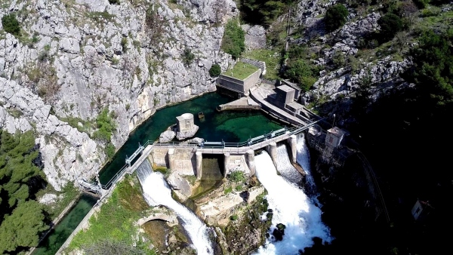

Slika 1: Izvor rijeke Jadro (izvor: privatna dokumentacija)

Literatura (stil Literatura)

1. Ime i prezime autora, naziv knjige, izdavač, godina. (stil **Referenca**)